Среда - 15 апреля 2020 года

Неделя № 31
Тема: Праздники моей страны – День космонавтики
Цель: Формировать у детей чувства гордости за вклад нашей страны в освоение космоса. Закрепить представления детей о Солнце как звезде и о планетах Солнечной системы.

Утренняя гимнастика

https://infourok.ru/kartoteka-utrenney-gimnastiki-podgotovitelnaya-gruppa-1293277.html

Образовательная деятельность
1. ФЭМП
Тема: Образовательная деятельность №31
Т.В.Тарунтаева, Т.И. Алиева стр.206. Продолжать учить пересчитываться в прямом порядке, знакомить с названиями чисел третьего десятка; упражнять в составлении чисел из двух меньших; развивать наблюдательность, представления о том, что считать можно любые объекты; закреплять понимание смысла взаимообратных задач, учить рассуждать, самим придумывать условия задач подобного типа; формировать умение вычленять существенные признаки признаки описанной ситуации, действовать по заданным правилам; развивать внимание и координацию под счет; учить рисовать узор на бумаге в клетку под диктовку.
Упражнять в составлении чисел из двух меньших

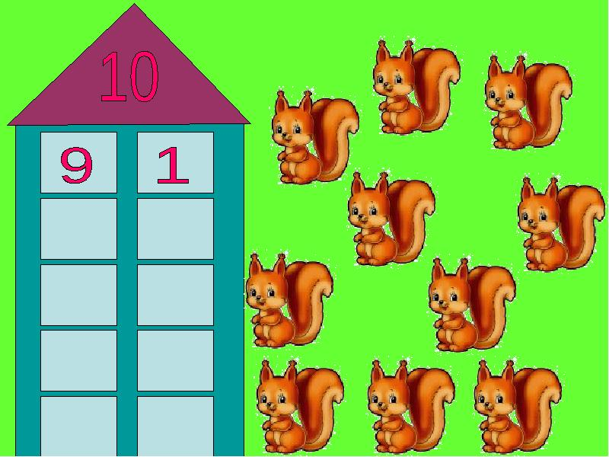
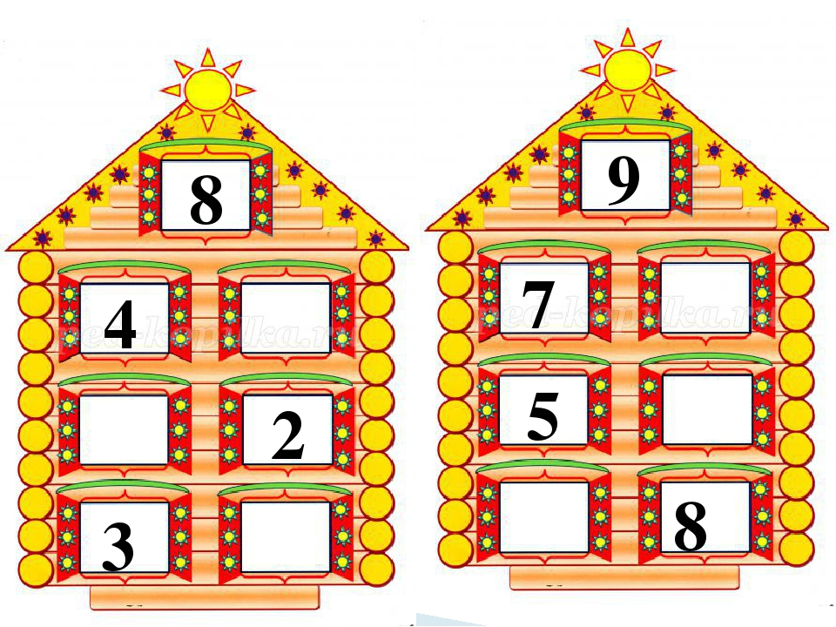

Придумывать условия задач подобного типа в пределах 10

2.Физическое развитие - http://dou8.edu-nv.ru/svedeniya-ob-obrazovatelnoj-organizatsii/938-dokumenty/6328-stranichka-instruktora-po-sportu

3.Художественное конструирование
Тема: «Космодром» Парамонова Л.А. стр.786. Учить строить постройки из плоскостных бумажных геометрических фигур. Учить размещать свои постройки с учетом расположения построек других детей. Закреплять умение трудиться в коллективе. Воспитывать усидчивость.

Космодром
